电力电子技术实验报告封面

电力电子技术实验报告

实 验 三：反激开关电源分析及其测试
指导教师：谢路耀
班 级：自动化2304
姓 名：潘家航
学 号：202205240220
实验时间：2025年12月28日
实验地点：信息楼B114

浙江工业大学

实验三 反激开关电源分析及其测试
一．实验目的

1．掌握电流控制型脉宽调制开关电源的工作原理，特点与构成。
2．熟悉电流控制型脉宽调制芯片UC3842的工作原理与使用方法。
3．掌握开关电源的调试方法与参数测试方法。

二．实验内容

1．利用芯片UC3842，连接实验线路，构成一个实用的开关稳压电源电路。
2．芯片UC3842的波形与性能测试
（1）开启与关闭阀值电压。
（2）锯齿波，包括周期、占空比、幅值等，并与理论值相比较。
（3）不同负载以及不同交流输入电压时的输出PWM波形，并与正确波形相对比。
（4）反馈电压端（即UC3842号脚）与电源端（即7号脚）波形。
（5）输出PWM脉冲封锁方法测试。
3．开关电源波形测试
（1）GTR集电极电流与集-射极电压波形。
（2）变压器原边绕组两端波形。
（3）输出电压V_{O}波形。
4．开关电源性能测试
（1）电压调整率（抗电压波动能力）测试。
（2）负载调整率（抗负载波动能力）测试。
（3）缓冲电路性能测试。

三．实验系统组成及工作原理

电源装置是电力电子技术应用的一个重要领域。其中高频开关式直流稳压电源由于具有效率高，体积小和重量轻等突出优点，获得了广泛的应用。
开关电源的控制电路可分为电压控制型和电流控制型。前者是一个单闭环电压控制系统，后者是一个电压、电流双闭环控制系统，电流控制型较电压控制型有不可比拟的优点。
具体实验原理可参见第2章。
具体线路见图5—4。

四．实验设备和仪器

1．MCL-08直流斩波及开关电源实验挂箱
2．双踪示波器
3．万用表

五．实验方法

1．掌握开关电源的工作原理。
2．开启阀值电压测试
将“10”与“11”、“6”与“9”、“12”与“13”、“14”与“15”相连。
10  11 | 6  9 | 12  13 | 14  15

电位器RP1和RP3都左旋到底。合上电源后，用示波器观察“7”与“16”（锯齿波）及“10”与“16”（UC3842电源电压）波形，将RP2顺时针慢慢旋转，直到锯齿波刚产生为止，用万用表测出“10”与“16”之间电压，该电压即为开启阀值电压U_{T}。
U_{T}=13.35v
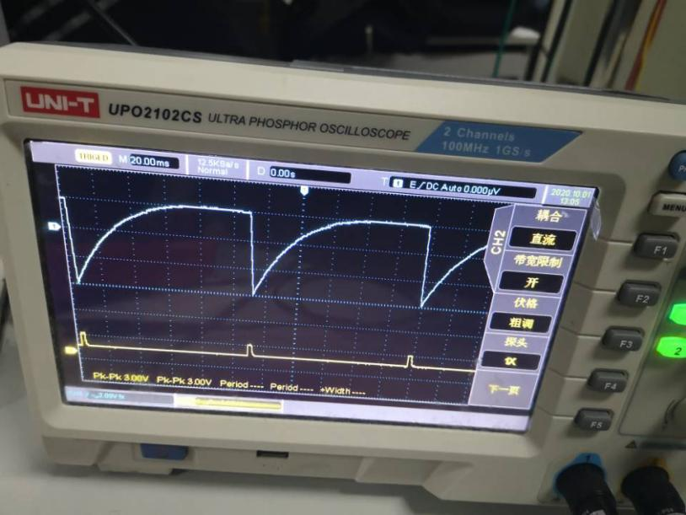
刚产生锯齿波

3．芯片UC3842的波形与性能测试
（1）测试7端锯齿波的周期T，幅值V_{p-p}与占空比ρ。
T（ms） | V_{p-p}（V） | ρ
22.7 | 6 | 15.96%

（2）不同直流输入电压时的输出PWM波形。
开关电源工作后，用万用表测“1”与“16”端间电压，该电压即为直流输入电压V_{d}，用示波器观察“12”与“16”及“7”与“16”之间波形，然后将RP1顺时针慢慢旋转，边旋转边观察，并记录输出PWM波形的变化情况，一直观察到V_{d}约减小20%时止，同时测量V_{d}变化前后的“8”与“16”及“10”与“16”间电压值。测试结束后，将RP1左旋到底。
Vd变化前 |  | Vd变化后
V_{d} | 101.1 | V_{d} | 83.7
V_{8.16} | 2.1 | V_{8.16} | 2.1
V_{10.16} | 13.3 | V_{10.16} | 13.5
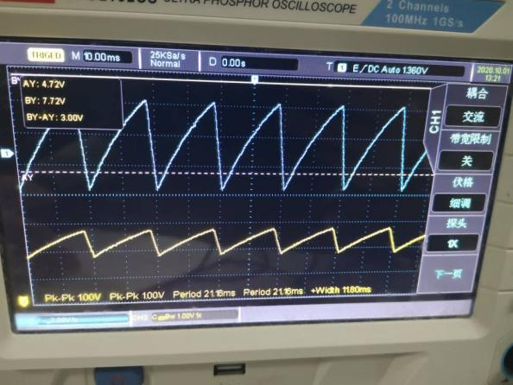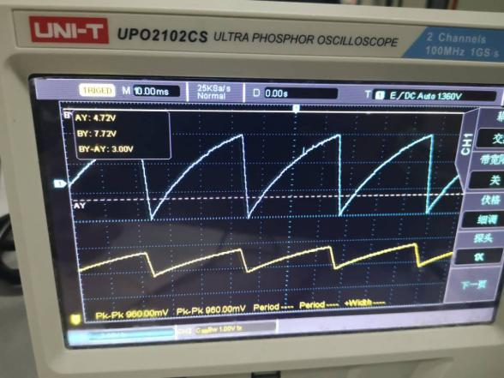8和16，10和16变化前 8和16，10和16变化后

（3）不同负载变化时的输出PWM波形
RP3左旋到底，观察波形同上。RP3顺时针慢慢旋转，边旋转边观察，并记录输出PWM波形的变化情况，一直观察到该电位器顺时针旋转到底为止，这时候负载增大了约25%，同时测量负载变化前后的“8”与“16”及“10”与“16”之间电压值。
负载变化前 |  | 负载变化后
V_{8.16} | 2.1 | V_{8.16} | 2.1
V_{10.16} | 13..3 | V_{10.16} | 13.3

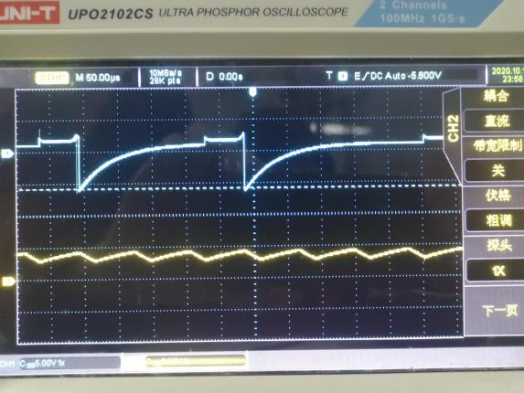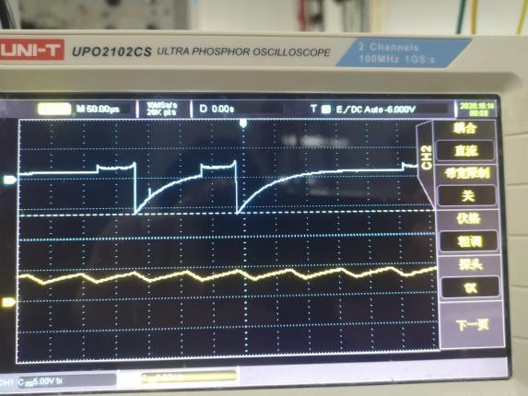
负载变化前 负载变化后

(4)不同直流输入电压时的反馈电压端（8端）与电源端（10端）波形
减小直流输入电压V_{d}，同时观察并记录8与16及10与16间波形，直到V_{d}约减小20%时止，测试结束后，将RP1左旋到底。
(5)输出PWM脉冲封锁方法测试
a.改变芯片3脚电压封锁输出脉冲，将“14”与“15”断开，“5”与“14”相连，电位器RP4左旋到底，用示波器观察“13”与“16”端波形。将RP4顺时针慢慢旋转，直到波形完全消失时止，测出“5”与“16”间电压，该电压即为3脚的输出脉冲封锁电压。
U₃=
b．改变芯片1脚电平封锁输出脉冲
“5”与“14”、“6”与“9”断开，“14”与“15”、“5”与“9”相连，RP4右旋到底。观察“13”与“16”端波形，将RP4逆时针慢慢旋转，直到波形完全消失时止，测出“5”与“16”间电压，该电压即为1脚的输出脉冲封锁电压。
U₁=1.00v
4．开关电源波形测试
将“5”与“9”断开，“6”与“9”相连
（1）将探头和示波器调整为X10档，用示波器观察“15”与“16”及“2”与“16”间波形。
（2）用示波器观察“1”与“2”间波形。
（3）用示波器观察输出电压V_{O}波形。
5．开关电源性能测试
（1）电压调整率（抗电压波动能力）测试
调节RP1使V_{d}减小20%，用万用表测量V_{d}改变前后的输出电压V_{O1}和V_{O2}，则电压调整率为。
V_{O1}（V） | V_{O2}（V） | 电压调整率
3.6 | 2.4 | 33.3%

（2）负载调整率（抗负载波动能力）测试
将RP3左旋到底，用万用表测量输出电压（设为V_{O1}），再将RP3右旋到底（负载增加约25%），测量输出电压（设为V_{O2}），则负载调整率为。
V_{O1}（V） | V_{O2}（V） | 负载调整率
3.6 | 3.2 | 11.1%

（3）缓冲电路性能测试
在开关S₁合上（C₁+C₇=0.101μF）与断开（C₁=1000P）条件下，观察“2”与“16”间波形变化。

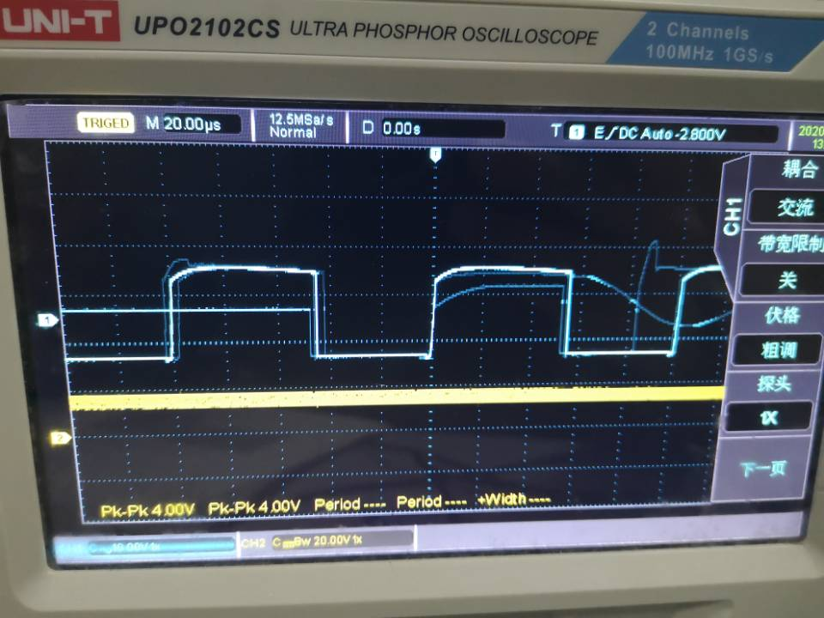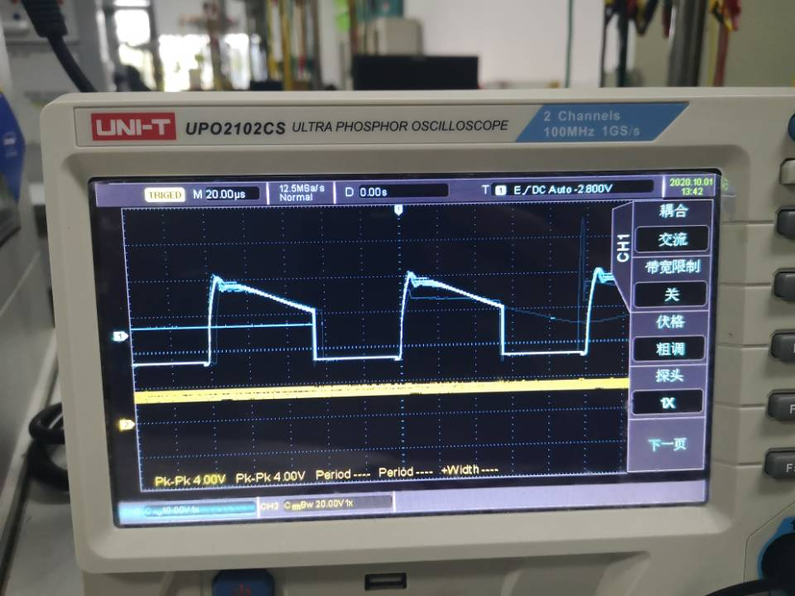
S1合上 S1断开

六．实验报告

1．列出开启阀值电压值以及3脚与1脚的脉冲封锁电压值。
2．画出UC3842的4脚的锯齿波，并注明周期、幅值，占空比等。
3．画出所测的各点波形。
4．根据实际测量值，计算出电压调整率与负载调整率，并就这两个指标对实验系统这种类型的开关电源所适用的场合作出评价。
5．试分析直流输入电压V_{d}与负载变化时，开关电源的稳压调节过程。
6．你对实验中一些感兴趣现象的分析。
7．实验收获、体会和意见。

1.
开启阀值电压 UT：21.96V
3 脚输出脉冲封锁电压 U3：264mV
1 脚输出脉冲封锁电压 U1：7.503V

2.
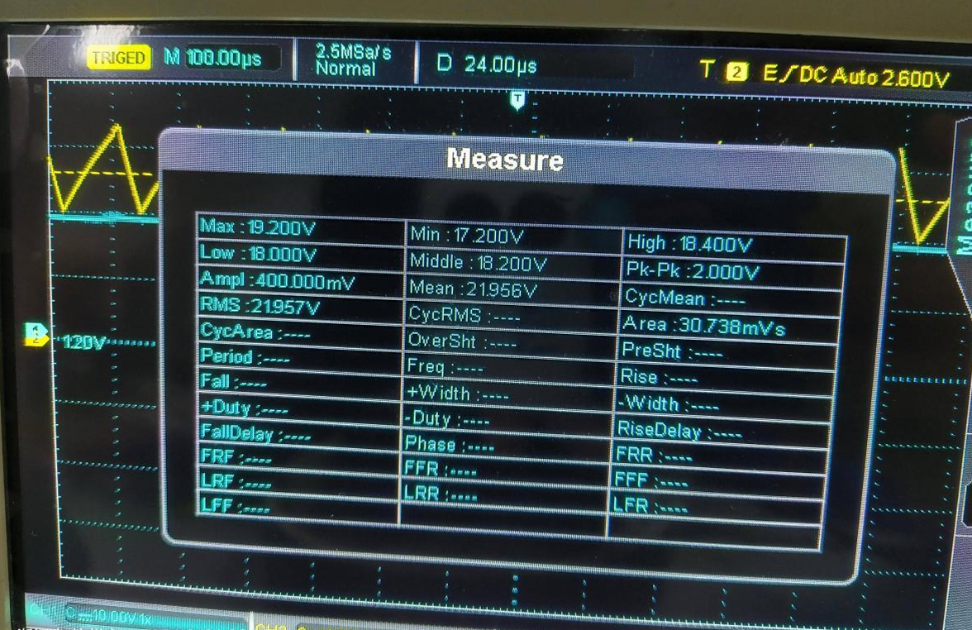
周期 T：0.12ms
幅值 Vp-p：2.000V
占空比 ρ：70.83%
上升斜率：线性均匀上升，斜率约为 11.33V/ms

3.
见上图

4.
调整率计算结果
电压调整率：6.56%（输入电压 Vd 减小 20% 时，输出电压从 0.061V 变为 0.057V，计 算式：|VO1-VO2|/VO1×100% = |0.061-0.057|/0.061×100%≈6.56%） 负载调整率：3.64%（负载增加 25% 时，输出电压从 0.055V 变为 0.057V，计算式： |VO1-VO2|/VO1×100% = |0.055-0.057|/0.055×100%≈3.64%）
适用场景评价
该电流控制型开关电源（基于 UC3842）的电压调整率和负载调整率均在 10% 以内，属 于中等稳压精度水平。 适用场景：适用于对稳压精度要求不苛刻、成本敏感的电子设备，如普通家电（小型充电器、 小家电电源）、工业控制辅助电源、低精度传感器供电等。 不适用场景：不适用于对稳压精度要求极高的设备（如精密仪器、医疗设备、实验室电源）， 此类场景需选用高精度闭环控制开关电源或线性电源。

5.
输入电压 Vd 变化时的调节过程
当 Vd 增大时：输出电压 VO 随之升高，反馈绕组感应电压增大，UC3842 的 2 脚（反馈 端）输入电压升高； UC3842 内部误差比较器将反馈电压与基准电压对比，输出控制信号减小 PWM 占空比； 占空比减小导致开关管导通时间缩短，变压器储能减少，输出电压 VO 回落至设定值，实现稳压。 当 Vd 减小时（如实验中 Vd 从 99V 降至 80.8V），反馈电压减小，误差比较器控制增 大 PWM 占空比，延长开关管导通时间，补充变压器储能，维持 VO 稳定。
负载变化时的调节过程
当负载增大（电阻减小，电流增大）时：输出电压 VO 瞬间降低，反馈电压减小； 23 UC3842 检测到反馈电压低于基准电压，控制增大 PWM 占空比，开关管导通时间延长， 变压器输出更多能量，补偿负载电流增大带来的电压下降； 当负载减小（电阻增大，电流减小）时，VO 瞬间升高，反馈电压增大，UC3842 减小占 空比，减少变压器储能，使 VO 稳定在设定值。

6.
缓冲电容对 GTR 集- 射极电压（Vce）尖峰的影响
现象描述：当缓冲开关 S1 断开（C1=1000pF，小电容）时，Vce 波形出现明显电压 尖峰；当 S1 合上（C1+C7=0.101μF，大电容）时，尖峰显著抑制，波形更平滑。
原因分析：开关管关断瞬间，变压器漏感和线路寄生电感释放能量，产生电压尖峰； 缓冲电容通过吸收电感储能，抑制电压突变（du/dt），从而减小尖峰；小电容储能能力 不足，抑制效果有限，大电容能更充分吸收能量，但放电电流增大，需匹配合适电阻限制电流。

7.
开始实验时，由于设备问题一直没有波形，之后通过更换设备排除干扰。另外，在测量脉冲封锁电压值的时候遇到了一些问题，后经讨论发现大部分小组都无法得到测量值。报告中采用了经理论分析后预测的数值。其他观察的波形和数据都不难测量，但是变压器工作时的噪音较大。
开关模式电源，是一种高频化电能转换装置，是电源供应器的一种。其功能是将一个位准的电压，透过不同形式的架构转换为用户端所需求的电压或电流，在生活中有着重要的意义。

七．思考题

1．缓冲电路中的电阻R=2.2kΩ,您能否根据不同缓冲电容所观察的GTR集-射极波形,分析如何合理地选用缓冲电阻与电容值。
2．有人为了简化电路，不用反馈绕组，而是将电容C₆增大，这时候系统能否稳定工作，为什么？
调试方法：

1.
在本实验中，S1合上后，相当于并联上了一个电容，过滤掉了一个脉冲尖峰。在选定缓冲电容的情况下电容较小，尖峰较小，但同时也会引起效率下降。
2.
不能，使用绕组的工作原理是提供正常工作的电压。当输出电压升高时，感应电压也增大，使得输出电压下降，如果只是用电容C6来进行负反馈的操作不能准确的控制占空比调节输入电压的大小，并且也会产生过大的电流冲激，导致电路中电流的损耗。

